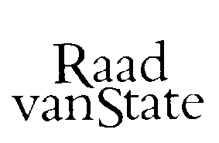
No.W15.14.0172/IV 's-Gravenhage, 18 juni 2014
...................................................................................

Bij Kabinetsmissive van 5 juni 2014, no.2014001068, heeft Uwe Majesteit, op voordracht van de Staatssecretaris van Economische Zaken, mede namens de Staatssecretaris van Infrastructuur en Milieu, bij de Afdeling advisering van de Raad van State ter overweging aanhangig gemaakt het voorstel van wet, houdende regels ten behoeve van een verantwoorde groei van de melkveehouderij (Wet verantwoorde groei melkveehouderij), met memorie van toelichting.

Het voorstel van wet geeft de Afdeling advisering van de Raad van State geen aanleiding tot het maken van inhoudelijke opmerkingen. De Afdeling geeft U in overweging het voorstel van wet te zenden aan de Tweede Kamer der Staten-Generaal.
Gelet op artikel 26, zesde lid jo vijfde lid, van de Wet op de Raad van State, is de Afdeling van oordeel dat openbaarmaking van dit advies achterwege kan blijven.
De vice-president van de Raad van State,

